Project Name |  | Confidentiality Level
Contract Software System Project |  | For Recipients’ Reference Only
Project ID | Version | Document Code
1.0 | 1.0 | Project ID_SD_15301111

Contract Software System Design
Specification



Copyright © Ruankosoft Technologies(Shenzhen), Co., Ltd.
. All Rights Reserved
Revision Record
Date | Revision Version | CR ID /Defect ID | Sec No. | Change Description | Author
2017.05.30 | 1.0 | 15301111 |  | First version | 张子开

Content
1 Introduction 5
1.1 Purpose 5
1.2 Scope 5
1.2.1 Name 5
1.2.2 Functions 5
1.2.3 Applications 5
2 Level 0 Design Description 5
2.1 Software System Context Definition 5
2.2 Design Considerations 5
2.2.1 Design Alternatives 5
2.2.2 Design Constraints 5
2.2.3 Other Design Considerations 6
3 Level 1 Design Description 6
3.1 System Architecture 6
3.1.1 Description of the Architecture 6
3.1.2 Representation of the Business Flow 6
3.2 Decomposition Description 6
3.2.1 Module/Subsystem 1 Description 6
3.2.2 Module/Subsystem 2 Description 6
3.3 Dependency Description 6
4 Level 2 Design Description (Optional) 6
4.1 Module Name 1 7
4.1.1 Design Description 7
4.1.2 Function Illustration 7
4.2 Module Name 2 7
4.2.1 Design Description 7
4.2.2 Function Illustration 7
5 Data Structure/Database Design 7
6 UI Design 7
7 Detailed Design of Module 8
7.1 Class1 Design 8
7.1.1 Overview 8
7.1.2 Class Diagram 8
7.1.3 Attributes 8
7.1.4 Methods 8
7.2 Class2 Design 9

Keywords ：
合同 流程 权限
Abstract ：
本系需求规格说明书，说明了合同管理系统的功能结构，详细功能介绍、数据字典和性能、接口需求等。通过系统用例图、活动图和功能结构图等描述，讲解了合同管理系统的详细需求，系统包含用户注册，登录，合同管理，查询统计，基础信息管理和系统管理等功能。

List of abbreviations：
Abbreviations缩略语 Full spelling 英文全名 Chinese explanation 中文解释
MVC Model-View-Controllor 模型-视图-控制器
DAO Data Access Objects 数据访问对象
B/S Browser/Server 浏览器/服务器结构Introduction
1 Introduction 简介
1.1 Purpose 目的
该需求规格说明书是关于合同管理系统的功能需求和性能需求的描述，该说明书的预期
读者为：合同订立双方
用户；合同订立双方
项目管理人员；张子开 张吴险 王鹏 向富宁
测试人员；张子开
设计人员；向富宁
开发人员。张吴险 王鹏
重点描述了流程管理和权限管理两个模块的功能需求，明确所要开发的软件应具有的功能、性能与界面，使系统分析人员及软件开发人员能清楚地了解用户的需求。
1.2 Scope 范围
1.2.1 Name 软件名称
合同管理系统
1.2.2 Functions 软件功能
参考《合同管理系统需求规格说明书》
1.2.3 Applications 软件应用
合同管理系统，从收集合同基础参数开始，进行合同起草，与用户进行谈判、会签并修订合同，签订合同，记录合同执行过程，进行合同执行跟踪管理直到合同终止，贯穿合同管理全过程。
  - 软件系统上下文定义
合同管理系统为一个B/S结构的系统，系统的访问结构如下：
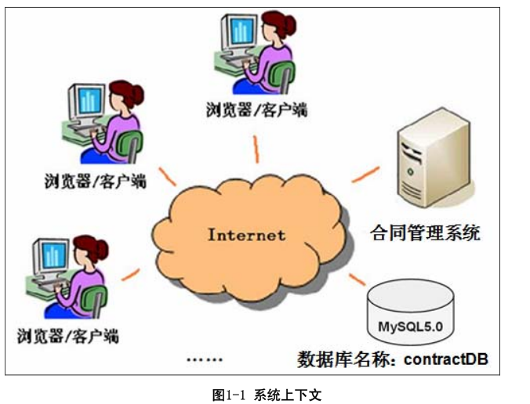
1.4 Design Considerations 设计思路
1、系统的三层架构，包的结构图如下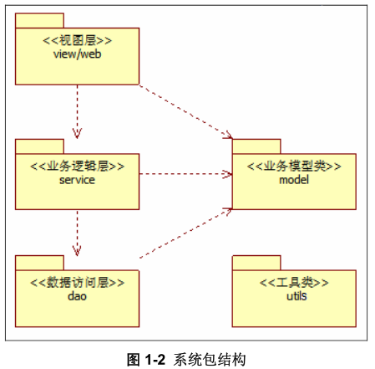

2 Level 1 Design Description 第1 层设计

2.1 System ArchitectureModule Name 1

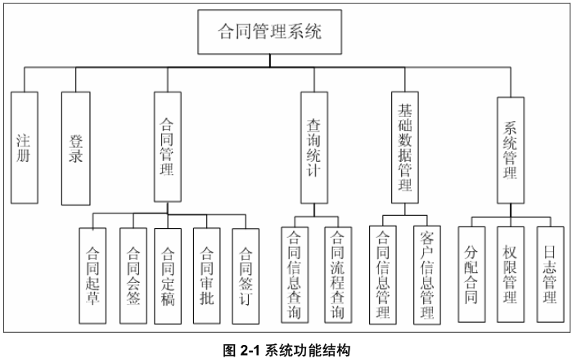
1、合同管理
合同操作员登录后，可以进行起草操作；点击其中的待会签合同，可以对分配给自己的
合同进行会签操作；点击待定稿合同，可以对合同进行定稿操作；点击待审批合同，可以对
合同进行审批操作；相应的，也可以对合同进行签订操作。
2、查询统计
管理员登录系统后，可以对合同基本信息进行查询，如根据名称等进行查询，除此之外，
也可以跟踪合同流程的操作步骤，查询合同所处的状态。
3、基础数据管理
管理员进入系统后，能够对客户信息进行新增、查询、修改、删除。也可以对合同进行
新增、查询、修改、删除。
4、系统管理
管理员登录系统后，可以对起草的合同进行人员分配，对系统的功能模块进行权限分配，
除此之外，对于系统中数据库的操作，应建立操作日志，必要时可返回单次或批量操作以前
的状态，日志操作是伴随用户操作功能是自动发生并入库。

2.2 Representation of the Business Flow 业务流程说明
合同管理流程：
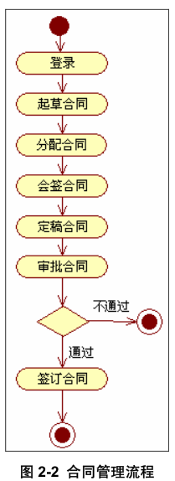

2.3 Decomposition Description 分解描述
2.3.1 注册
1 、功能设计描述
在注册页面填写注册信息，要求填写用户名（必填，4~20个汉字、字母、数字或下划线
组成的字符串，且不能有重名注册），密码（必填，6~12个字符），确认密码（和密码保持一致），进行注册。
提交注册信息时，有必填项未填写或格式不正确时，提示用户正确填写相应项，当注册
失败时在注册页面显示“注册失败！”。当所有信息填写正确，提交表单，注册成功跳转到登
录页面，如果程序出现异常则跳转到异常页面。
2 、 功能实现
用户提交注册请求，RegisterServlet从注册页面中取得用户注册信息，调用业务逻辑层
UserService的register()方法处理注册业务。Data Structure/Database Design UserService调用数据访问层UserDaoImpl的isExist()处理同名验证逻辑，不存在同名用户则调用add()方法保存用户的注册信息。各层之间通过实体类User对象传递参数。
2.3.2 登录/ 登出
1 、功能设计描述
在登录页面填写用户名、密码，点击“登录”按钮进行登录。要求用户名和密码不能为空，为空则在登录页面给出错误提示。登录失败时在登录页面提示 “用户名或密码错误！”；系统异常，跳转到异常页面；登录成功跳转到新用户页面，并显示当前登录用户名。已登录的用户，点击新用户页面的“注销登录”链接，清除用户的登录状态。返回到登录页面。
2 、功能实现
（1 ）登录
用户提交登录请求，LoginServlet从登录页面中取得用户登录信息，调用业务逻辑层UserService的login()方法处理登录业务。
UserService调用数据访问层UserDaoImpl.login()方法查询匹配用户信息，返回用户编号。
（2 ）登出
LogoutServlet接收新用户页面头部的“注销登录”请求，移除session中的用户信息，跳转到登录页面。
2.3.3 合同管理
简介
合同操作员登录后，如果拥有起草权限，可以进行起草操作；点击其中的待会签合同，
可以对分配给自己的合同进行会签操作；点击待定稿合同，可以对合同进行定稿操作；点击
、功能列表
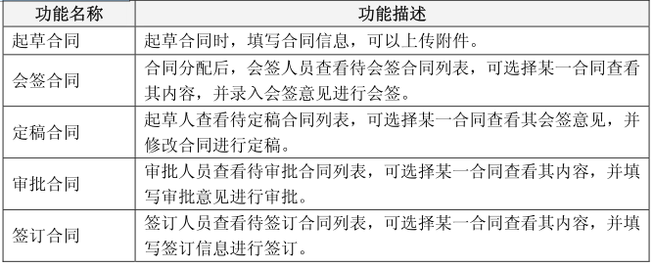
2.3.3.1 起草合同
1 、功能设计描述
合同操作员在起草合同页面填写合同名称，开始时间，结束时间，合同内容，客户，并可以上传合同附件。成功起草合同后，合同状态为“起草”，等待管理员对该合同进行人员分配。
2 、 功能实现
用户起草合同，DraftServlet使用doPost()处理用户的起草合同请求，该方法调用ContractService中的draft()方法完成起草合同逻辑。
在draft()方法中，首先生成合同编号，并设置到Contract中，调用ContractDao中add()保存合同信息，如果起草成功，则调用ConStateDao中的add()保存合同状态信息。
2.3.3.2 会签合同
1 、功能设计描述
会签人员查看待会签合同列表，可选择某一合同查看其内容，并录入会签意见进行会签。
2 、 功能实现
(1) 查看“待会签”合同列表
涉及的会签人员点击管理页面的“待会签合同”超链接，ToDhqhtListServlet获取查询请求，由doPost()方法调用ContractService中的getDhqhtList()处理查询待会签合同请求。
(2) 查看合同详情
会签人员针对某一个合同，点击合同名称超链接，ContractDetailServlet获取查询请求，
由doPost()方法调用ContractService中的getContractDetail()方法查询合同详情。
(3) 会签合同
会签人员针对某一个合同，点击“会签”超链接，ToAddHQOpinionServlet获取查询请求，由doPost()方法调用ContractService中的getContract()方法查询合同基本信息。当会签人员在会签合同页面，输入会签意见并提交时，AddHQOpinionServlet获取会签合同请求，调用ContractService中的counterSign()方法处理会签合同业务逻辑。
2.3.3.3 定稿合同
1起草人查看待定稿合同列表，可选择某一合同查看其定稿意见，并修改合同进行定稿。
2 、 功能实现
(1) 查看“待定稿”合同列表
起草人点击管理页面的“待定稿合同”超链接，ToDdghtListServlet获取查询请求，由doPost()方法调用ContractService中的getDdghtList()处理查询待定稿合同请求。
(2) 查看会签意见
起草人针对某一个合同，点击“会签意见”超链接，ShowHQOpinionServlet获取查询请求，由doPost()方法调用ContractService中的showHQOpinion()方法查询会签意见。
(3) 定稿合同
起草人针对某一个合同，点击“定稿”超链接，ToDgContractServlet获取查询请求，由doPost()方法调用ContractService中的getContract()方法查询合同基本信息。
当起草人在定稿合同页面，输入合同内容并提交时，DgContractServlet获取定稿合同请求，调用ContractService中的finalize()方法处理定稿合同业务逻辑。
2.3.3.4 审批合同
1 、功能设计描述
审批人员查看待审批合同列表，可选择某一合同查看其内容，并填写审批意见进行审批。
2 、 功能实现
(1) 查看“待审批”合同列表
涉及的审批人员点击管理页面的“待审批合同”超链接，ToDshphtListServlet获取查询请求，由doPost()方法调用ContractService中的getDshphtList()处理查询待审批合同请求。
(2) 审批合同
审批人员针对某一个合同，点击“审批”超链接，ToAddSHPOpinionServlet获取查询请求，由doPost()方法调用ContractService中的getContract()方法查询合同基本信息。
当审批人员在审批合同页面，输入审批意见并提交时，AddSHPOpinionServlet获取审批合同请求，调用ContractService中的approve()方法处理审批合同业务逻辑。
2.3.3.5 签订合同
1 、功能设计描述
签订人员查看待签订合同列表，可选择某一合同查看其内容，并填写签订信息进行签订。
2 、 功能实现
(1) 查看“待签订”合同列表
涉及的签订人员点击管理页面的“待签订合同”超链接，ToDqdhtListServlet获取查询请
求，由doPost()方法调用ContractService中的getDqdhtList()处理查询待签订合同请求。
(2) 签订合同
签订人员针对某一个合同，点击“签订”超链接，ToAddQDOpinionServlet获取查询请
求，由doPost()方法调用ContractService中的getContract()方法查询合同基本信息。当签订人员在签订合同页面，输入签订意见并提交时，AddQDOpinionServlet获取签订合同请求，调用ContractService中的sign()方法处理签订合同业务逻辑。

